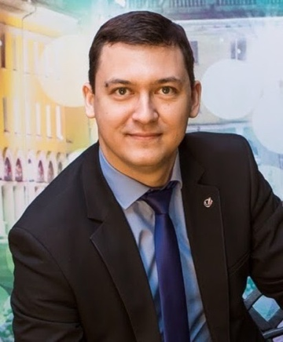Чумилин Александр Владимирович (ЧАВ - не путать с ЧМО)

Отважный, трезвый мачо.

Единственный культурно-просвящённый человек в группе. Идейный Перво(пиво?)открыватель. Человек с музыкальным образованием (ЧСМОБ)

Коронная фраза: "Он сказал поехали - и запил водой"



Никнеймы: MC Shurrik, turboshurrik

Идентификаторы: 1420357 (leaderID), 188805813 (VK),

95502 (ctftime)

Адреса электронной почты: chumilinav@istu.edu - рабочая

Телефоны: +7 (3952) 40-57-44 – рабочий

Сайты, с которых взята информация:

[Istu.edu](https://www.istu.edu/ob_irnitu/person/chumilin_aleksandr_vladimirovich)

[Sismp3](http://sismp3.narod.ru/about.htm)

[freelancehunt](https://freelancehunt.com/freelancer/turboshurrik.html)

[fl.ru](https://www.fl.ru/users/turboshurrik/portfolio/#/)

[vk.com](http://vk.com/id188805813)

[rostravel.ru](https://rostravel.ru/user/188805813/)

[weblancer.net](https://www.weblancer.net/users/turboshurrik/)

[pinterest.ru](https://www.pinterest.ru/turboshurrik/)

[ctftime.org](https://ctftime.org/user/95502)

[turboshurrik.blogspot.com](http://turboshurrik.blogspot.com/)

[youtube.com](https://www.youtube.com/user/turboshurrik/videos)